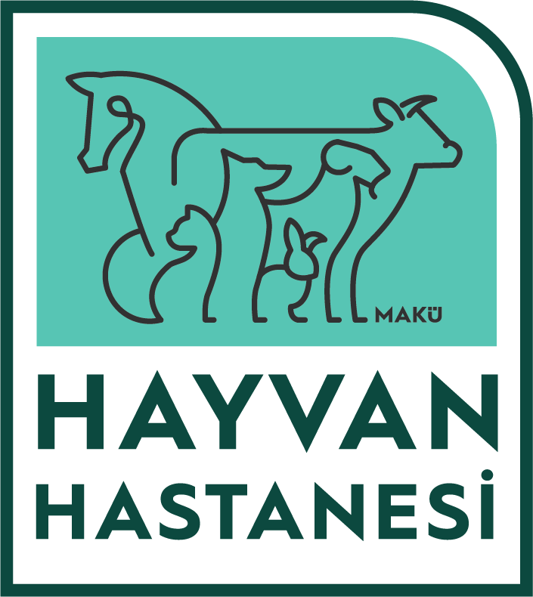 | DOKTORA/YÜKSEK LİSANS ÖĞRENCİSİ | GÖREV TANIMI
YAYIN TARİHİ:01.02.2020 | GÜNCELLEME TARİHİ: 24.07.2026 | BELGE NO: MAKÜ.HH.23

1. Göreve ilişkin bilgiler
Birim: Burdur Mehmet Akif Ersoy Üniversitesi Veteriner Fakültesi Hayvan Hastanesi
Görevin adı: Burdur MAKÜ Sağlık Bilimleri Enstitüsü’ne kayıtlı ve Klinik Bilimler Bölümü Anabilim Dallarından birinde yüksek lisans veya doktora öğrenimine devam eden; hayvan hastanesi klinik hizmet ve işlemlerinin yürütülmesine; başhekim, anabilim dalı başkanı, nöbetçi öğretim üyesi ve sorumlu yöneticinin talimatlarına uygun olarak yardımcı olan veteriner hekimler.
2. Görev kapsamı
Öğrenim gördüğü anabilim dalı ve bağlı birimlerinin tüm hizmet ve işlemlerinin yürütülmesine; kanun, tüzük, yönetmelik ve yönerge hükümleri ile başhekim, anabilim dalı başkanı, nöbetçi öğretim üyesi ve sorumlu yöneticinin talimatlarına uygun olarak yardım etmek.
3. Yetki, sorumluluk ve görev listesi
3.1. Öğrenim gördüğü anabilim dalı kliniğinde; nöbetçi öğretim üyesinin sorumluluğunda ve ilgili klinikte görevli araştırma görevlisi, öğretim görevlisi veya veteriner hekimlerin gözetiminde; muayene, tetkik, tedavi, müdahale ve hasta takibi yapmak. Hastaların takip ve tedavisi sırasında doldurulması gereken tüm formları (hasta kayıt, hospitalizasyon, yoğun bakım, kafes teslim tutanağı vb.) eksiksiz olarak doldurup, nöbetçi öğretim elemanı ile birlikte imzalanması gereken formları imzalamak.
3.2. Nöbetçi öğretim üyesi veya nöbetçi veteriner hekimlerin bilgisi dahilinde hasta yakınlarına bilgi vermek.
3.3. Hayvan hastanesinde klinik hizmetlerinin sürdürülmesi sırasında; başhekimlik tarafından belirlenmiş olan lacivert alt/üst doktor takımı, üzerine yakasında isimlik bulunan beyaz önlük ve yalnızca hastane içerisinde giyilecek terlik veya spor ayakkabı giymek.
4. Hayvan hastanesinde yürütülecek olan tez çalışmaları ile ilgili kurallar
4.1. Hayvan Hastanesi’ne gelen hastalar üzerinde Yüksek lisans veya doktora tez çalışması yapacak olan öğrenciler çalışmalarına başlamadan önce MAKÜ.HH.52. MAKÜVET Hayvan Hastanesi Bilimsel Çalışma İzin Başvuru Formunu Başhekimliğe iletmek.
4.2. Tez çalışması için hastalardan örnek almadan önce (kan, dışkı, kıl, deri kazıntısı, idrar vb.) hastaya karşı resmi olarak sorumlu olan; nöbetçi öğretim üyesi ve nöbetçi veteriner hekimi bilgilendirmek ve hasta sahibine bilgi verip MAKÜ-HADYEK aydınlatılmış onam belgesini imzalatmak.
4.3. Tez çalışması için hastalardan örnek almadan önce (kan, dışkı, kıl, deri kazıntısı, idrar vb.) hastaya karşı resmi olarak sorumlu olan; nöbetçi öğretim üyesi ve nöbetçi veteriner hekimi bilgilendirmek.
4.4. Kanun, yönetmelik, yönerge ve talimatlar doğrultusunda Başhekimlik tarafından verilen diğer görevleri yapmak.

Birim Kalite Komisyonu Başkanı | Klinik Bilimler Bölüm Başkanı | Veteriner Fakültesi Dekanı
Prof. Dr. Burcu M. BALKAN | Prof. Dr. A. Reha AĞAOĞLU | Prof. Dr. M. Çağrı KARAKURUM

